La casa es blanca
La artículo, femenino, singular
Casa sustantivo, singular
Es verbo SER, 3a. persona singular
Blanca adjetivo, femenino, singular

El libro es blanco
El artículo, masculino, singular
Libro sustantivo, singular
Es verbo SER, 3a. persona singular
Blanco adjetivo, masculino, singular

Las casas son blancas
Las artículo, femenino, plural
Casas sustantivo, plural
Son verbo SER, 3a. persona plural
Blancas adjetivo, femenino, plural

Los libros son blancos
Los artículo, masculino, plural
Libros sustantivo, plural
Son verbo SER, 3a. persona plural
Blancos adjetivo, masculino, plural

LOS ARTÍCULOS DETERMINADOS

EL LOS
LA LAS

El vaso Los vasos
La botella Las botellas
El móvil Los móviles
El ángel Los ángeles
El bar Los bares


Amarillo
Amarillo on kaupunki Potterin piirikunnassa Yhdysvaltojen Texasin osavaltion pohjoisosassa entisen Valtatie 66:n varrella. Siitä käytetään myös nimityksiä Maailman heliumpääkaupunki heliumin suurtuotannon vuoksi, Teksasin Keltaruusu koska nimi tarkoittaa espanjaksi keltaista
http://fi.wikipedia.org/wiki/Amarillo_(Texas)

Tortilla
Tortilla on ohut nostamaton maissi- tai vehnäjauhosta paistettu leipä. Tämä kansainvälisesti tortillana tunnettu leipä on kotoisin Meksikosta, sitä käytetään paljon myös muissa Väli-Amerikan maissa (Guatemala, El Salvador, Nicaragua ja Honduras). Muualla espanjaksi ”tortilla” [torˈtil^{j}a] tarkoittaa munakasta, esimerkiksi ”tortilla española”.
http://fi.wikipedia.org/wiki/Tortilla
Rioja (España)
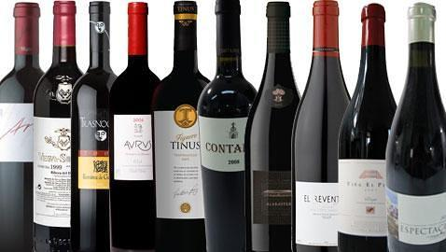

Rioja (Argentina)
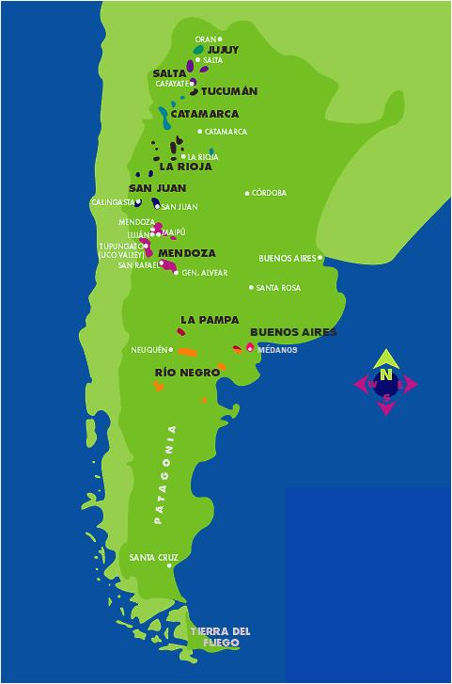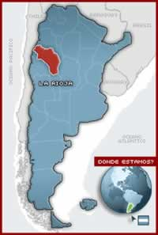

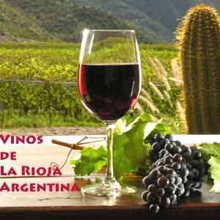
http://www.telegraph.co.uk/foodanddrink/8490185/Argentina-wins-12-year-Rioja-wine-dispute.html

Argentina wins 12-year Rioja wine dispute

Argentina has won the right to label its wines La Rioja following a 12 year diplomatic and legal battle with the Spanish wine-producing region of the same name.

Jalapeño
Jalapeño (joskus virheellisesti jalopeno) on paprikalajike, jota käytetään ruokien maustamiseen. Se on kotoisin Meksikon itärannikon tuntumassa sijaitsevasta Jalapan kaupungista ja on suosittua erityisesti Yhdysvalloissa. Se on 5–7 cm pitkä, leveähkö kartiomainen, vihreä tai punainen hedelmä, joka on kärjestään pyöreä. Texasissa ja Meksikossa sitä syödään tuoreena.

Xalapa
Xalapa eli Jalapa on kaupunki Itä-Meksikossa. Se on Veracruzin osavaltion hallinnollinen pääkaupunki. Xalapa on ollut osavaltion pääkaupunki vuodesta 1885. Yliopistokaupunkina se on luovuuden, vireyden ja kulttuurin keskus sammuneen kilpitulivuoren, Cofre de Peroten, 4 282 metriä korkean huipun juurella.^{[1]} Kaupungista on saanut nimensä paprikoihin kuuluva jalapeño-kasvi. El Lenceron lentoasema sijaitsee kaupungin lähistöllä.

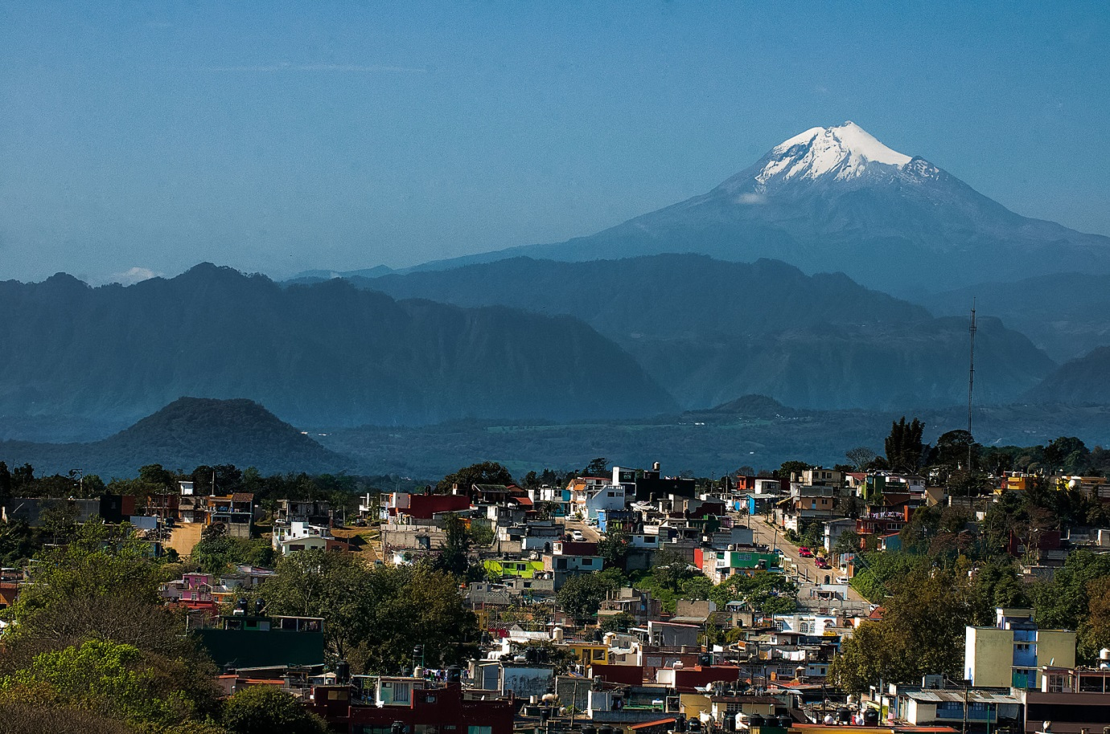
http://fi.wikipedia.org/wiki/Xalapa

